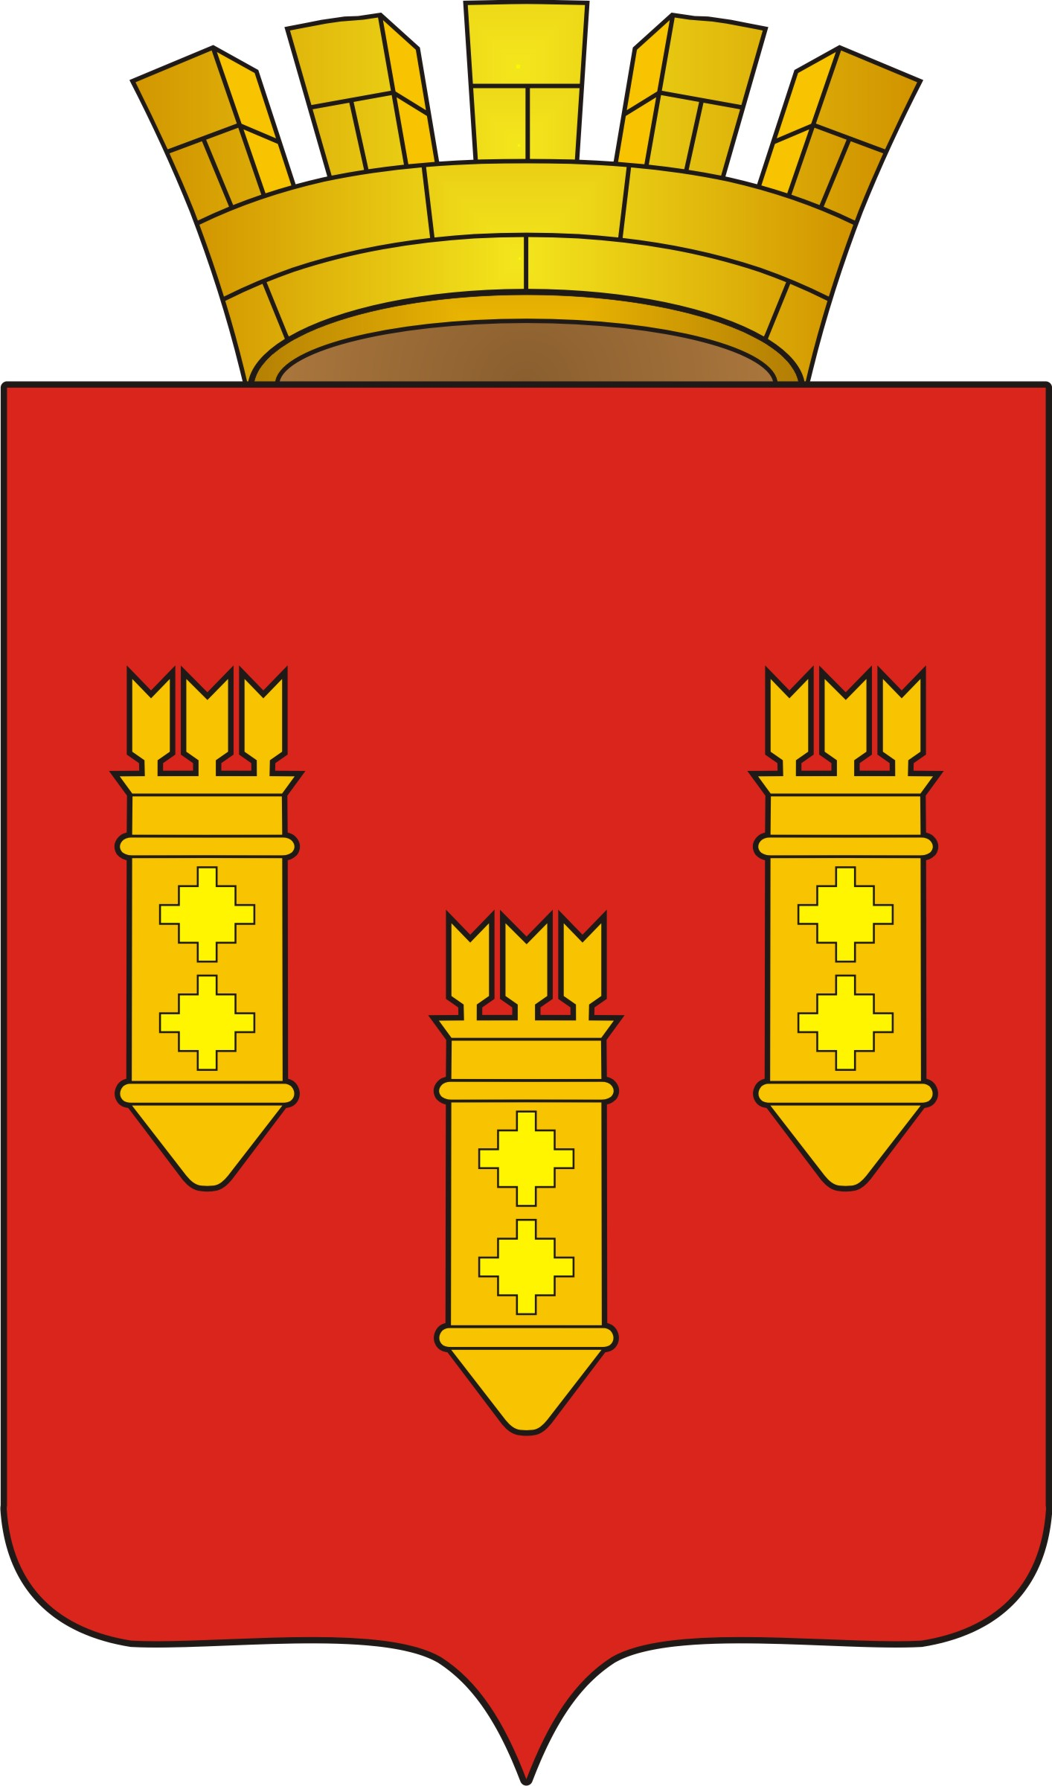

РЕШЕНИЕ
Собрания депутатов
города Алатыря

пятого созыва

от «24» февраля 2015 г. № 05/42-5

О порядке определения цены земельных участков, находящихся в муниципальной собственности города Алатыря, предоставляемых без проведения торгов

В соответствии с подпунктом 3 пункта 2 статьи 39.4 Земельного кодекса Российской Федерации, ст. 23 Устава города Алатыря Чувашской Республики, Собрание депутатов

РЕШИЛО:

1. Утвердить следующий порядок определения цены земельных участков, находящихся в муниципальной собственности города Алатыря, предоставляемых без проведения торгов:
При продаже в собственность земельных участков, находящихся в муниципальной собственности, цена земельных участков устанавливается в размере их кадастровой стоимости, за исключением случаев приобретения:
гражданами, являющимися собственниками зданий, строений, сооружений, расположенных на таких земельных участках, предназначенных для индивидуального жилищного строительства, гаражного строительства, садоводства, дачного хозяйства, а также на земельных участках, расположенных в границах населенного пункта и предназначенных для ведения личного подсобного хозяйства (на приусадебных земельных участках), а также социально ориентированными некоммерческими организациями, являющимися собственниками расположенных на таких земельных участках зданий, строений, сооружений либо помещений, если федеральными законами для указанных собственников не установлен иной порядок приобретения земельных участков в собственность;
членами некоммерческой организации, созданной гражданами или некоммерческой организацией, если это предусмотрено решением общего собрания членов этой некоммерческой организации, земельных участков, образованных из земельного участка, предоставленного такой некоммерческой организации для комплексного освоения территории в целях индивидуального жилищного строительства;
членам некоммерческих организаций, созданных гражданами, земельных участков, образованных из предоставленного этой некоммерческой организации земельного участка для ведения садоводства, огородничества, дачного хозяйства (за исключением земельных участков, отнесенных к имуществу общего пользования);
некоммерческой организацией, созданной гражданами, земельных участков, образованных в результате раздела земельного участка, предоставленного такой некоммерческой организации для комплексного освоения территории в целях индивидуального жилищного строительства, и относящихся к имуществу общего пользования,
в отношении которых цена земельных участков устанавливается в размере десятикратной ставки земельного налога за единицу площади земельного участка.
2. Признать утратившим силу решение Собрания депутатов города Алатыря пятого созыва от 24.10.2012 г. № 65/19-5 «Об установлении цены выкупа земельных участков, находящихся в муниципальной собственности, собственникам зданий, строений, сооружений, расположенных на таких земельных участках» с 1 марта 2015 г.
3. Отделу имущественных и земельных отношений администрации г. Алатырь руководствоваться данным решением и утвержденным порядком.
4. Настоящее решение вступает в силу с 1 марта 2015 г.

Глава города Алатыря – председатель
Собрания депутатов города Алатыря

пятого созыва Н.И. Зайкин

